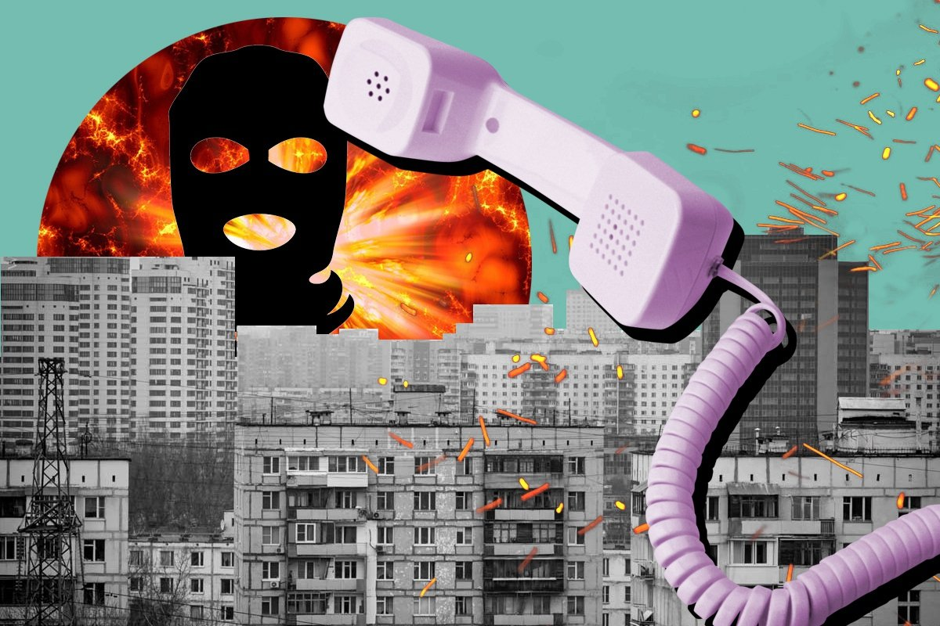

"Телефонный терроризм - угроза обществу"

Телефонный терроризм — заведомо ложное сообщение о готовящемся террористическом акте или преступлении. Имеет много общего с ложным вызовом сил быстрого реагирования. Как правило, под термином телефонный терроризм понимается заведомо ложное сообщение о наличии взрывного устройства в общественном месте.

Впервые термин «телефонный терроризм» стал применяться после терактов 11 сентября 2001 года в США, когда в полицию многих стран мира стали массово поступать анонимные звонки о готовящихся преступлениях. Естественно, что в то время все силы быстрого реагирования были в состоянии повышенной готовности, они выезжали на вызов, но он часто оказывался ложным. В разных странах это наказывалось по-разному, где-то за это не было предусмотрено наказание вообще, где-то каралось наравне с реальными преступлениями.

К «телефонному терроризму» относятся преступления, совершаемые с помощью звонков со стационарных и мобильных телефонов, а также с факсимильных аппаратов. Целью таких вызовов может стать банальное хулиганство, желание прославиться, срыв работы важного объекта или мероприятия, шантаж конкретного человека либо просто ложный вызов спецслужб.

Внимание родителей, на родительском собрании обратила на то, что такие действия квалифицируются как уголовное преступление, предусмотренное статьей 207 Уголовного кодекса РФ – заведомо ложное сообщение об акте терроризма.

Также напомнила, что уголовная ответственность за заведомо ложное сообщение об акте терроризма наступает в отношении лица, достигшего ко времени совершения преступления 14 лет. На наших детей старшей группы ДОУ, не достигших возраста 14 лет, данные виды ответственности не распространяются.

Однако не зависимо от возраста детей, на его родителей (в связи с отсутствием у него собственного имущества и доходов) возлагается ответственность за материальный ущерб, связанный с организацией и проведением специальных мероприятий по проверке поступивших угроз.

Родителям были раздали памятки.

